https://www.youtube.com/@uong12a62

BÁO CÁO LAB 10 - REMOTE DNS CACHE POISONING

Họ tên: Bùi Hải Đường......................................................................
MSSV:1150080012 ......................................................................
Lớp: 11_DH_CNPM1......................................................................
Ngày thực hành: 3/11/2026......................................................................

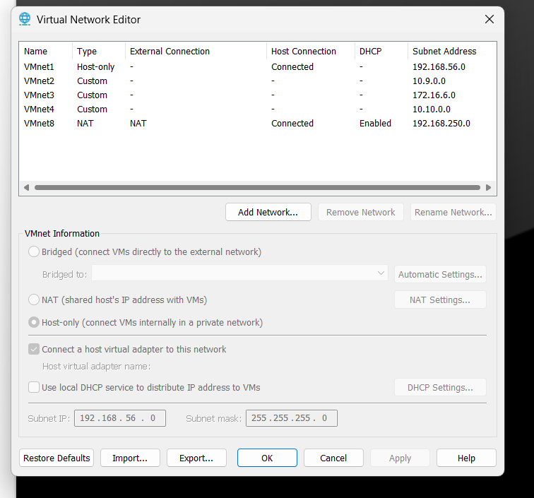

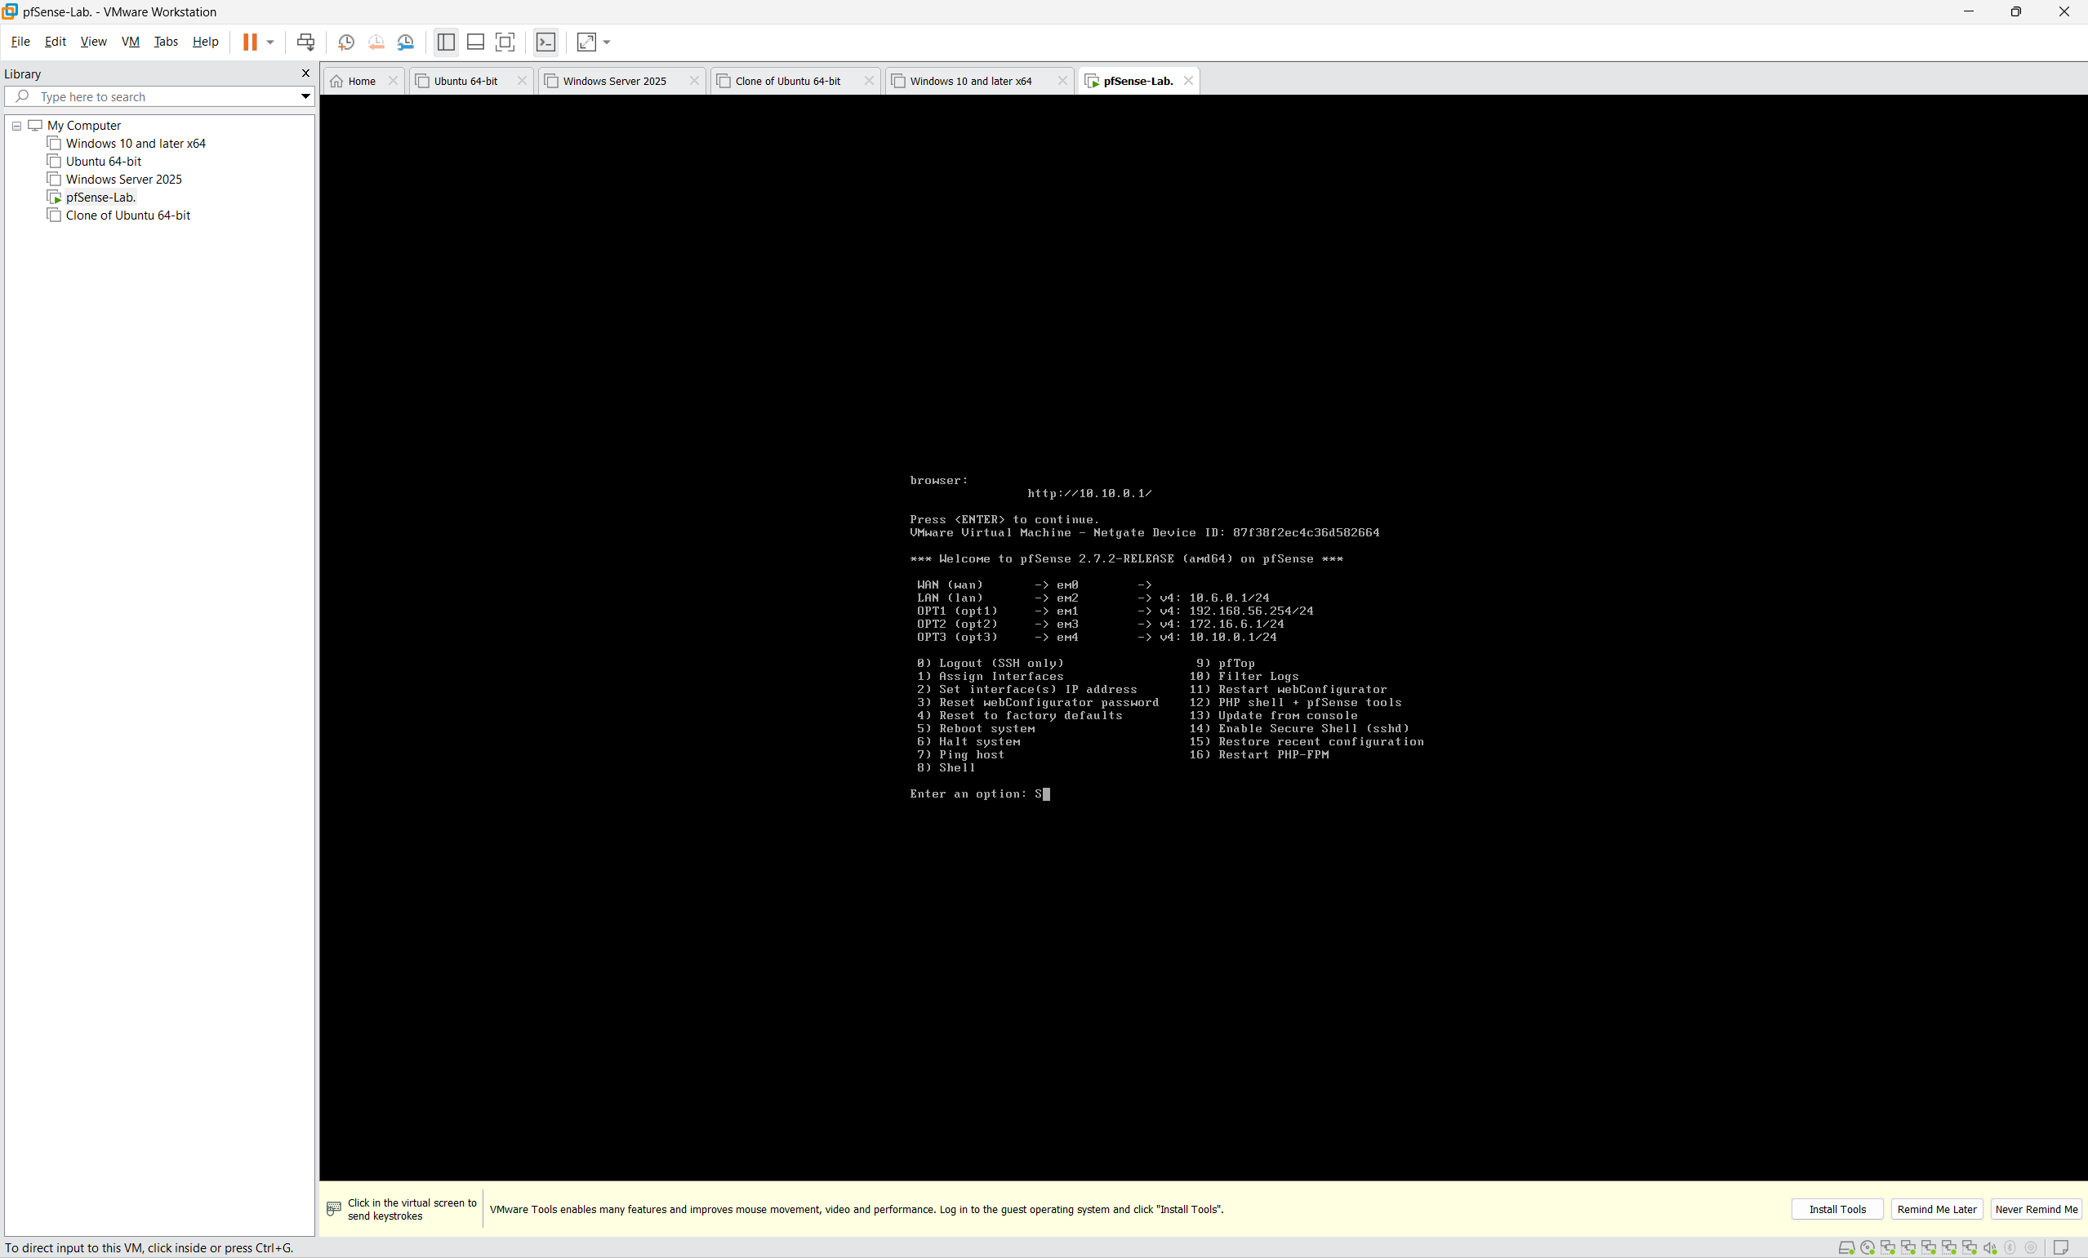

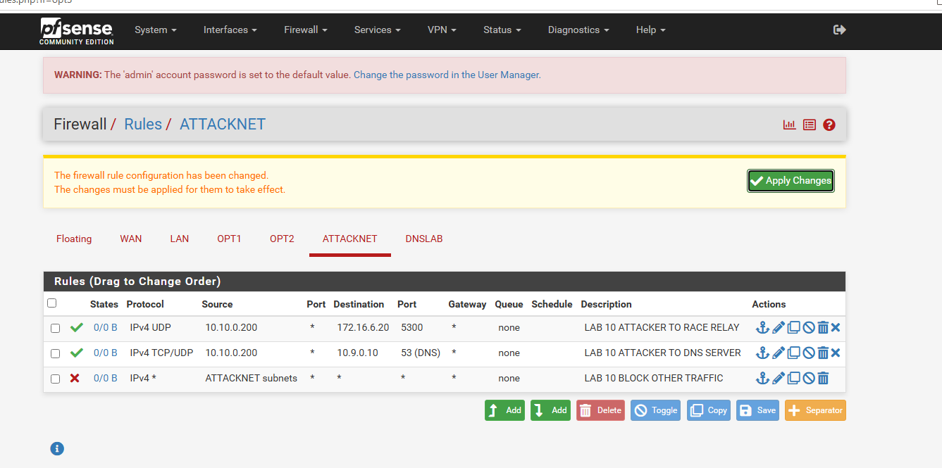

Câu 1. Vì sao LAB 10 buộc Kali rời DNSLAB và đặt Promiscuous Mode = Deny?
Trả lời: Để mô phỏng tấn công từ xa thực tế, ngăn attacker nghe lén lưu lượng DNS giữa DNS-SERVER và AUTH-DNS. Attacker phải dự đoán thông tin truy vấn thay vì trực tiếp quan sát gói tin.
Câu 2. Trong remote poisoning, attacker thiếu thông tin nào so với LAB trước?
Trả lời: Attacker không biết trực tiếp Transaction ID (TXID), UDP source port và thời điểm chính xác của truy vấn DNS. Vì vậy, việc giả mạo phản hồi DNS khó hơn so với Local DNS Spoofing.
Câu 3. Nếu chỉ có Transaction ID 16-bit, xác suất một batch K giá trị chứa TXID đúng là bao nhiêu?
Trả lời: Transaction ID có 16 bit nên có \(2^{16}=65.536\) giá trị.

Xác suất một batch chứa K giá trị khác nhau đoán đúng TXID là:
\[
P=\frac{K}{65536}
\]

Trong LAB 10, mỗi batch gồm 4.096 giá trị:
\[
P=\frac{4096}{65536}=6,25\%
\]

Câu 4. Source-port randomization làm tăng không gian đoán như thế nào?
Trả lời: Khi DNS resolver sử dụng cổng UDP nguồn ngẫu nhiên, attacker phải đoán đúng đồng thời Transaction ID và source port. Điều này làm tăng đáng kể số tổ hợp cần đoán và giảm khả năng tấn công thành công.
Câu 5. Vì sao dùng tên ngẫu nhiên ở mỗi vòng giúp vượt qua cache effect?
Trả lời: Tên miền ngẫu nhiên chưa tồn tại trong bộ nhớ cache khiến DNS resolver phải gửi truy vấn mới đến authoritative DNS. Nhờ đó, attacker có thêm cơ hội thực hiện cuộc đua phản hồi DNS thay vì nhận kết quả đã được lưu trong cache.
Câu 6. Bản ghi NS và Glue A có vai trò gì trong việc đổi hướng resolver?
Trả lời:
- NS Record: Xác định máy chủ DNS có thẩm quyền cho một vùng tên miền.
- Glue A Record: Cung cấp địa chỉ IP của máy chủ DNS được chỉ định trong bản ghi NS.
Trong LAB 10, attacker tìm cách thay đổi NS thành ns.evil.example.lab10.test và Glue A thành 10.10.0.200, khiến resolver chuyển các truy vấn tiếp theo đến DNS của attacker.
Câu 7. Vì sao Additional Record ngoài bailiwick có thể bị resolver từ chối?
Trả lời: Vì Additional Record nằm ngoài phạm vi quản lý của zone đang phản hồi có thể không đáng tin cậy. Resolver áp dụng kiểm tra bailiwick để hạn chế lưu các bản ghi không phù hợp vào cache, qua đó giảm nguy cơ DNS Cache Poisoning.
Câu 8. Tại sao LAB 10 dùng .test thay cho website thật?
Trả lời: .test là tên miền cấp cao được dành riêng cho mục đích thử nghiệm. Sử dụng .test giúp mô phỏng DNS Cache Poisoning trong môi trường cô lập, tránh ảnh hưởng đến các website thật và hệ thống DNS trên Internet.
Câu 9. Phân biệt tác dụng của DNSSEC Validation, Recursion ACL và Firewall Segmentation.
Trả lời:
Biện pháp Tác dụng
DNSSEC Validation Kiểm tra tính xác thực và toàn vẹn của dữ liệu DNS bằng chữ ký số
Recursion ACL Giới hạn những máy được phép sử dụng chức năng truy vấn DNS đệ quy
Firewall Segmentation Phân chia, cô lập các mạng và kiểm soát lưu lượng giữa chúng

Ba biện pháp bổ sung cho nhau để tăng cường bảo mật hệ thống DNS.
Câu 10. Vì sao Race Relay không làm cho LAB 10 trở thành mô hình tấn công Internet thực tế?
Trả lời: Vì Race Relay là công cụ mô phỏng có chủ đích, hoạt động trong mạng cô lập với các IP private và điều kiện được thiết lập sẵn. Nó hỗ trợ mô phỏng quá trình đoán Transaction ID và phản hồi giả mạo mà không cần gửi lượng lớn gói tin như một cuộc tấn công thực tế.
Câu 11. Khi khôi phục BIND, vì sao Kali không nên còn quyền Recursion?
Trả lời: Vì Kali đóng vai trò attacker thuộc mạng không tin cậy. Nếu cho phép recursion, attacker có thể lợi dụng DNS resolver để thực hiện các truy vấn không được phép hoặc thử nghiệm những phương thức tấn công khác. Giới hạn recursion giúp ngăn resolver trở thành Open Resolver.
Câu 12. Nêu tối thiểu bốn biện pháp Hardening Resolver Production.
Trả lời:
1. Bật DNSSEC Validation: Xác minh tính xác thực và toàn vẹn của phản hồi DNS.
2. Sử dụng Source-port Randomization: Ngẫu nhiên hóa cổng UDP nguồn để tăng độ khó khi đoán thông tin truy vấn.
3. Giới hạn Recursion ACL: Chỉ cho phép những máy hoặc mạng đáng tin cậy thực hiện truy vấn đệ quy.
4. Cấu hình Firewall Segmentation: Cô lập DNS resolver và chỉ cho phép những kết nối cần thiết.
5. Cập nhật BIND9 thường xuyên: Vá các lỗ hổng bảo mật và sử dụng phiên bản còn được hỗ trợ.
6. Áp dụng Bailiwick Checking: Hạn chế lưu những bản ghi DNS không thuộc phạm vi đáng tin cậy.
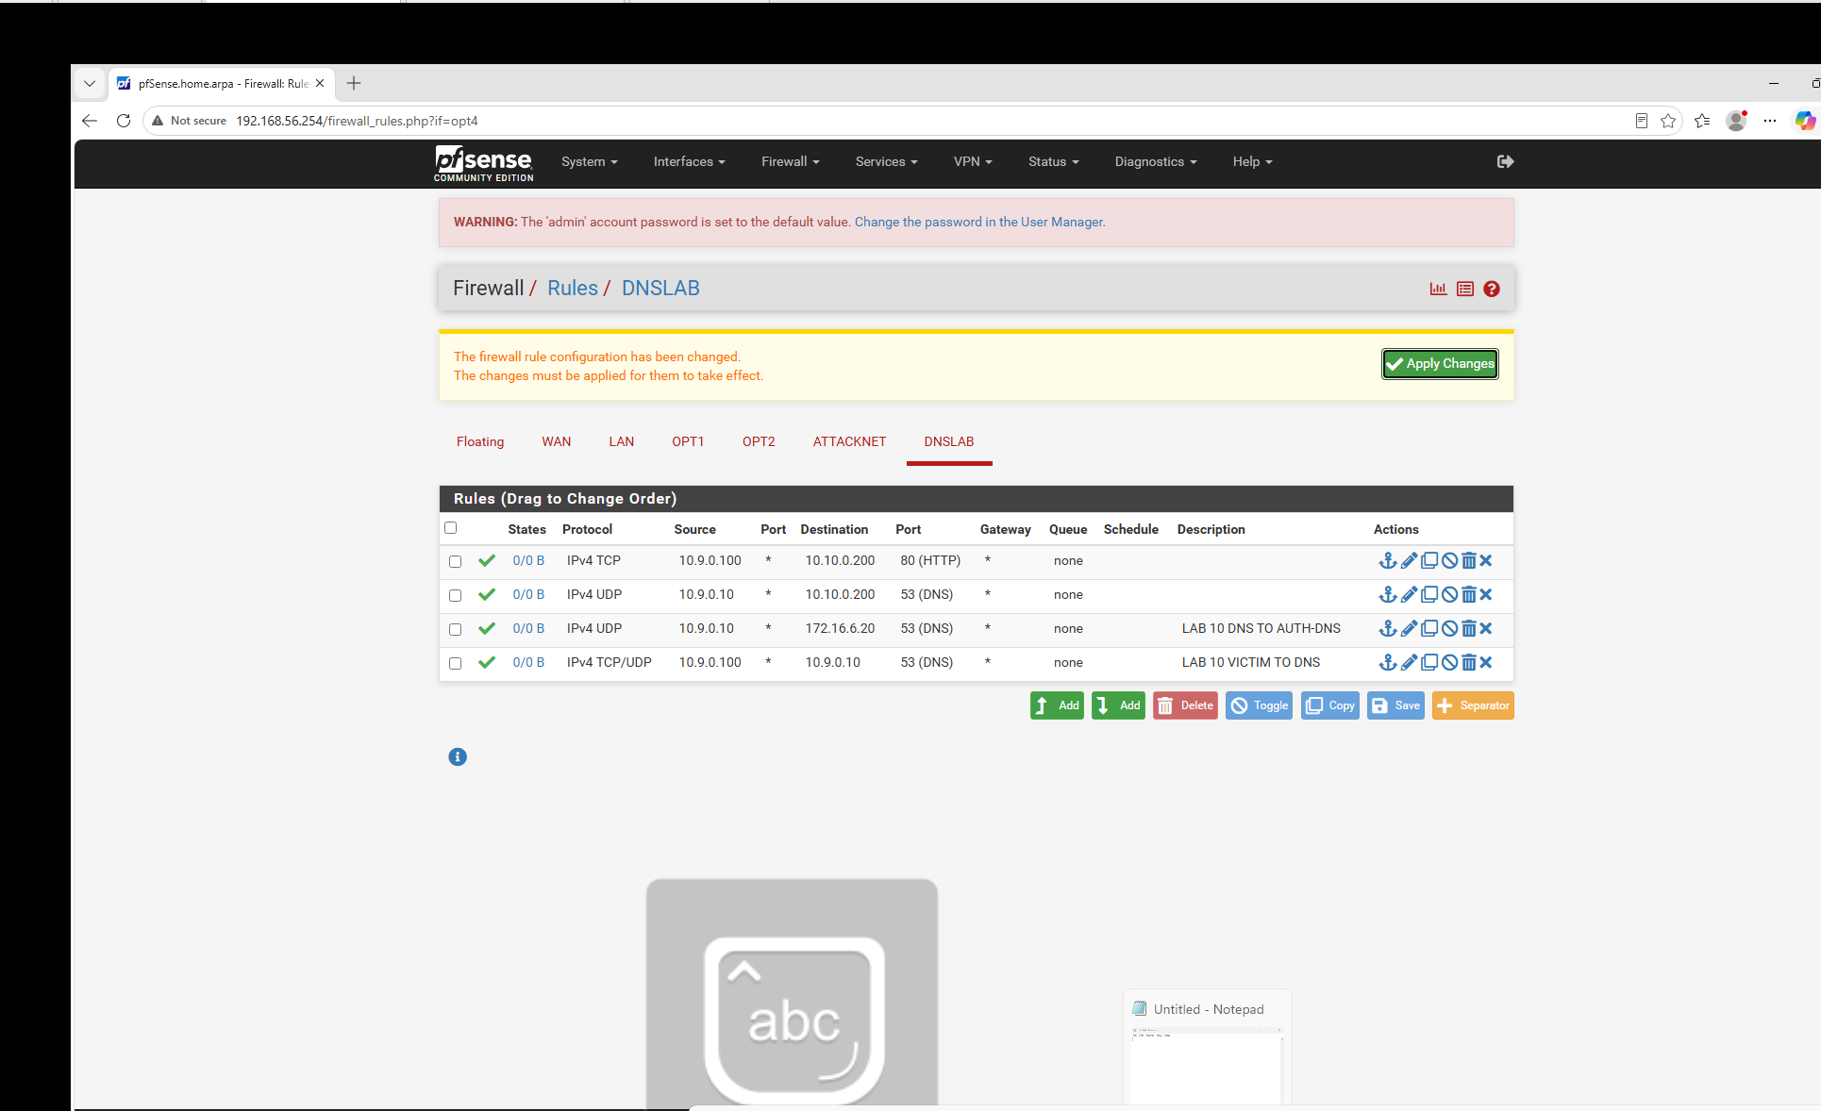

Câu 1. Vì sao LAB 10 buộc Kali rời DNSLAB và đặt Promiscuous Mode = Deny?
Trả lời: Để mô phỏng tấn công từ xa thực tế, ngăn attacker nghe lén lưu lượng DNS giữa DNS-SERVER và AUTH-DNS. Attacker phải dự đoán thông tin truy vấn thay vì trực tiếp quan sát gói tin.
Câu 2. Trong remote poisoning, attacker thiếu thông tin nào so với LAB trước?
Trả lời: Attacker không biết trực tiếp Transaction ID (TXID), UDP source port và thời điểm chính xác của truy vấn DNS. Vì vậy, việc giả mạo phản hồi DNS khó hơn so với Local DNS Spoofing.
Câu 3. Nếu chỉ có Transaction ID 16-bit, xác suất một batch K giá trị chứa TXID đúng là bao nhiêu?
Trả lời: Transaction ID có 16 bit nên có \(2^{16}=65.536\) giá trị.

Xác suất một batch chứa K giá trị khác nhau đoán đúng TXID là:
\[
P=\frac{K}{65536}
\]

Trong LAB 10, mỗi batch gồm 4.096 giá trị:
\[
P=\frac{4096}{65536}=6,25\%
\]

Câu 4. Source-port randomization làm tăng không gian đoán như thế nào?
Trả lời: Khi DNS resolver sử dụng cổng UDP nguồn ngẫu nhiên, attacker phải đoán đúng đồng thời Transaction ID và source port. Điều này làm tăng đáng kể số tổ hợp cần đoán và giảm khả năng tấn công thành công.
Câu 5. Vì sao dùng tên ngẫu nhiên ở mỗi vòng giúp vượt qua cache effect?
Trả lời: Tên miền ngẫu nhiên chưa tồn tại trong bộ nhớ cache khiến DNS resolver phải gửi truy vấn mới đến authoritative DNS. Nhờ đó, attacker có thêm cơ hội thực hiện cuộc đua phản hồi DNS thay vì nhận kết quả đã được lưu trong cache.
Câu 6. Bản ghi NS và Glue A có vai trò gì trong việc đổi hướng resolver?
Trả lời:
- NS Record: Xác định máy chủ DNS có thẩm quyền cho một vùng tên miền.
- Glue A Record: Cung cấp địa chỉ IP của máy chủ DNS được chỉ định trong bản ghi NS.
Trong LAB 10, attacker tìm cách thay đổi NS thành ns.evil.example.lab10.test và Glue A thành 10.10.0.200, khiến resolver chuyển các truy vấn tiếp theo đến DNS của attacker.
Câu 7. Vì sao Additional Record ngoài bailiwick có thể bị resolver từ chối?
Trả lời: Vì Additional Record nằm ngoài phạm vi quản lý của zone đang phản hồi có thể không đáng tin cậy. Resolver áp dụng kiểm tra bailiwick để hạn chế lưu các bản ghi không phù hợp vào cache, qua đó giảm nguy cơ DNS Cache Poisoning.
Câu 8. Tại sao LAB 10 dùng .test thay cho website thật?
Trả lời: .test là tên miền cấp cao được dành riêng cho mục đích thử nghiệm. Sử dụng .test giúp mô phỏng DNS Cache Poisoning trong môi trường cô lập, tránh ảnh hưởng đến các website thật và hệ thống DNS trên Internet.
Câu 9. Phân biệt tác dụng của DNSSEC Validation, Recursion ACL và Firewall Segmentation.
Trả lời:
Biện pháp Tác dụng
DNSSEC Validation Kiểm tra tính xác thực và toàn vẹn của dữ liệu DNS bằng chữ ký số
Recursion ACL Giới hạn những máy được phép sử dụng chức năng truy vấn DNS đệ quy
Firewall Segmentation Phân chia, cô lập các mạng và kiểm soát lưu lượng giữa chúng

Ba biện pháp bổ sung cho nhau để tăng cường bảo mật hệ thống DNS.
Câu 10. Vì sao Race Relay không làm cho LAB 10 trở thành mô hình tấn công Internet thực tế?
Trả lời: Vì Race Relay là công cụ mô phỏng có chủ đích, hoạt động trong mạng cô lập với các IP private và điều kiện được thiết lập sẵn. Nó hỗ trợ mô phỏng quá trình đoán Transaction ID và phản hồi giả mạo mà không cần gửi lượng lớn gói tin như một cuộc tấn công thực tế.
Câu 11. Khi khôi phục BIND, vì sao Kali không nên còn quyền Recursion?
Trả lời: Vì Kali đóng vai trò attacker thuộc mạng không tin cậy. Nếu cho phép recursion, attacker có thể lợi dụng DNS resolver để thực hiện các truy vấn không được phép hoặc thử nghiệm những phương thức tấn công khác. Giới hạn recursion giúp ngăn resolver trở thành Open Resolver.
Câu 12. Nêu tối thiểu bốn biện pháp Hardening Resolver Production.
Trả lời:
1. Bật DNSSEC Validation: Xác minh tính xác thực và toàn vẹn của phản hồi DNS.
2. Sử dụng Source-port Randomization: Ngẫu nhiên hóa cổng UDP nguồn để tăng độ khó khi đoán thông tin truy vấn.
3. Giới hạn Recursion ACL: Chỉ cho phép những máy hoặc mạng đáng tin cậy thực hiện truy vấn đệ quy.
4. Cấu hình Firewall Segmentation: Cô lập DNS resolver và chỉ cho phép những kết nối cần thiết.
5. Cập nhật BIND9 thường xuyên: Vá các lỗ hổng bảo mật và sử dụng phiên bản còn được hỗ trợ.
6. Áp dụng Bailiwick Checking: Hạn chế lưu những bản ghi DNS không thuộc phạm vi đáng tin cậy.

